uniapp开发原生插件

1. 下载Android Studio

1.1 下载地址

[Android Studio下载地址-谷歌中国](https://developer.android.google.cn/studio/)，目前最新版本是android-studio-2022.3.1 Patch1，手上有工作的项目的不要轻易去尝试新版本，有可能会编译失败。

1.2 Android Studio安装

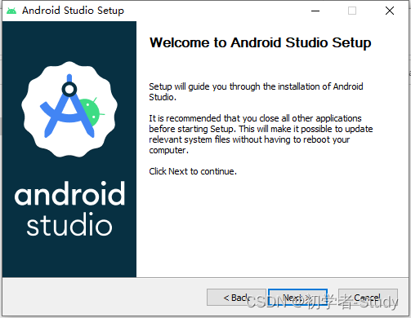

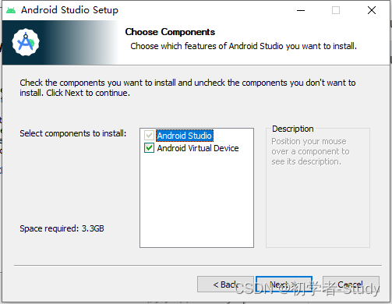

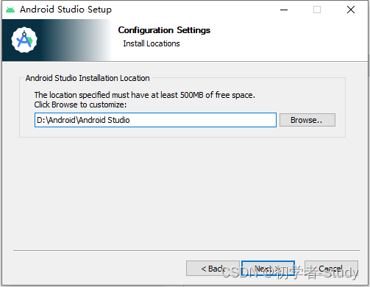

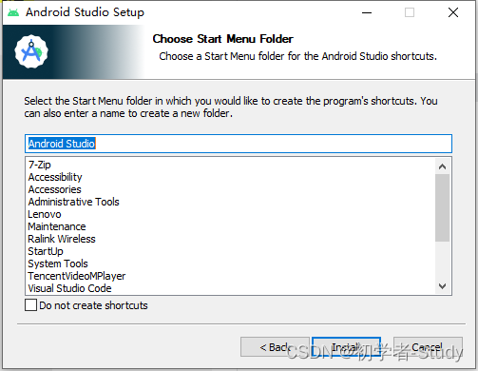

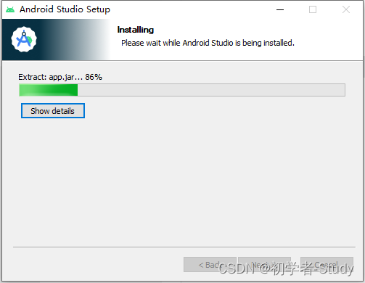

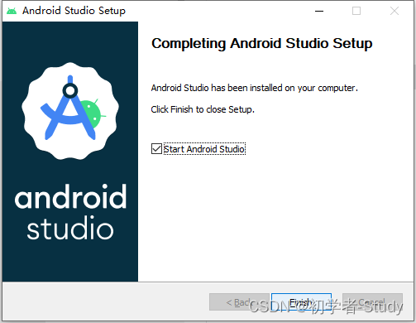

点击**Finish**进行第一次运行了,如果你不是第一安装了，那么就是覆盖安装，也是一步到位，没啥好讲的。现在我们运行一下：

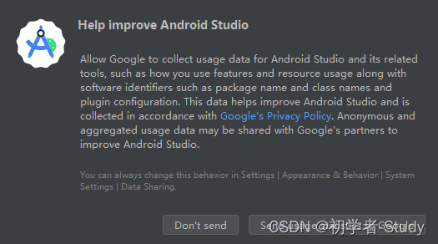

选择 **Don’t send**，给他发个锤子，老子找出来的问题还得给他发。

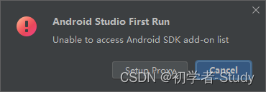

这个地方就是说明，你没有SDK，需要设置SDK，点击**Cancel**

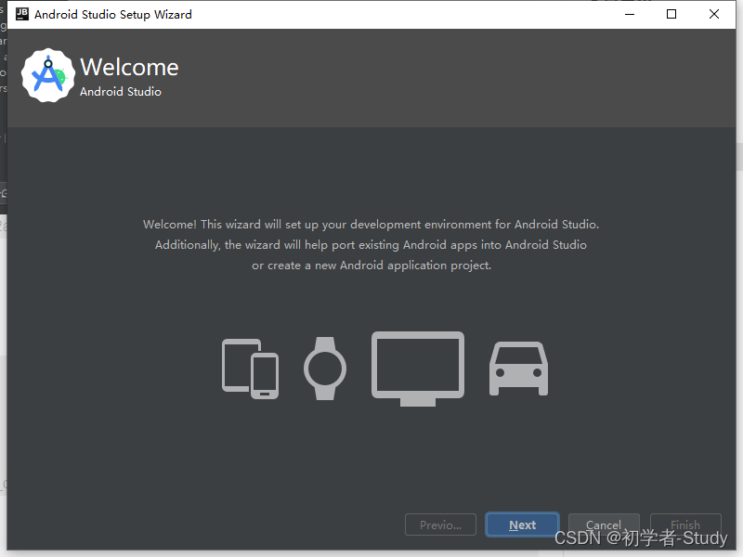

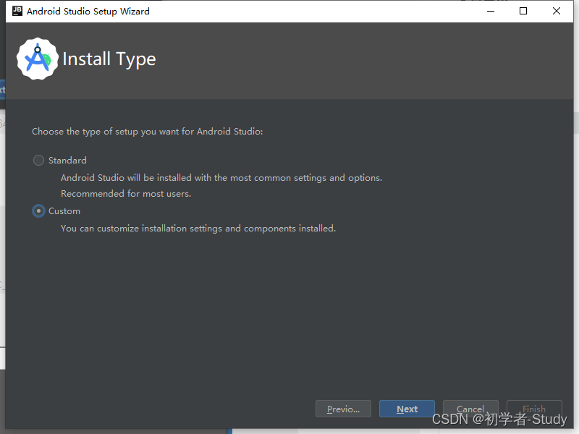

选择自定义安装(**Custom**)

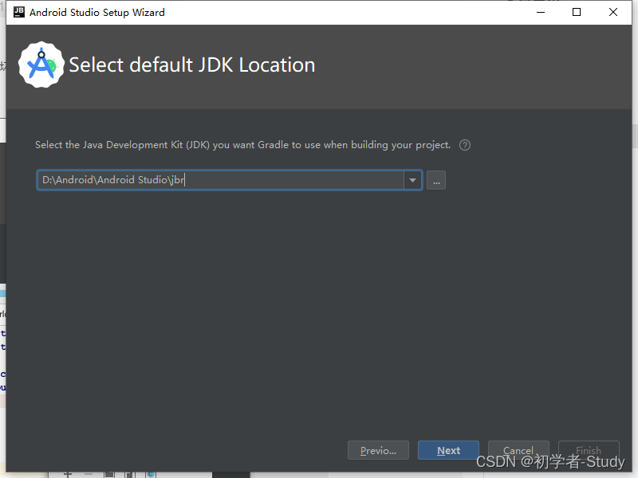

新版本的Android Studio会需要配置JDK的安装路径，他会默认安装一个JDK，选择默认的路径即可，直接**Next**

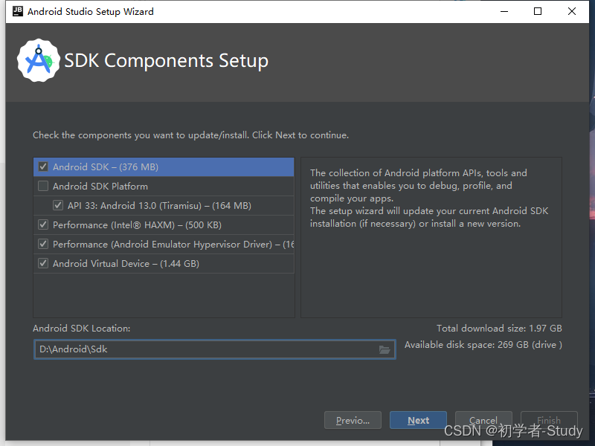

之前我们选择自定义SDK的路径，在这里就需要自己设置路径了，我选择在D盘下，改好之后就点击**Next**。

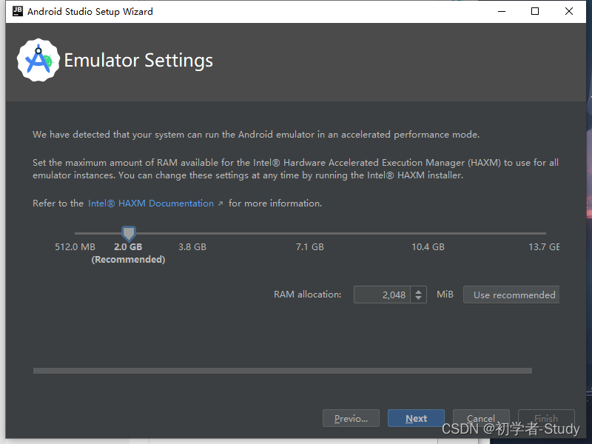

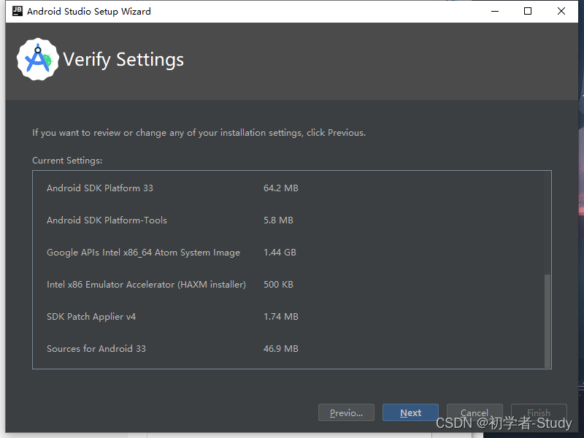

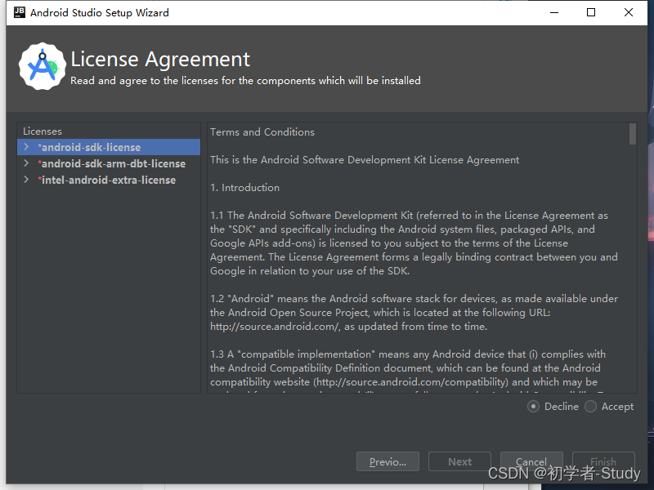

这里是Android Studio的一些许可协议，你需要接受它才能进行下载，我们可以看到这边的协议栏里有3个协议，右边是这个协议的具体说明，感兴趣的可以看一下，不感兴趣的，点击Accept，接受协议，然后左边的协议栏中的一项协议的红色星号就消失了，三个协议都需要接受，都接受之后，你会看到Finish按钮会亮起，点击**Finish**。

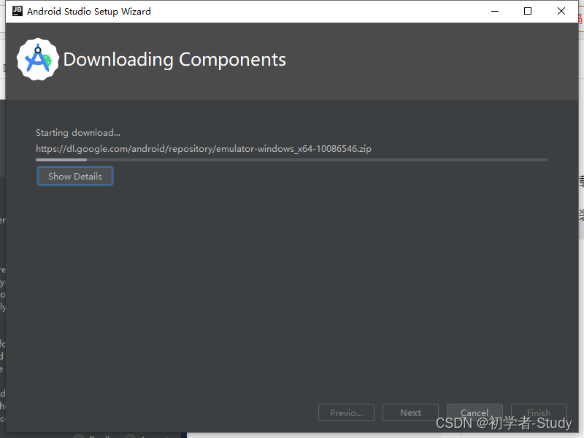

下载相关组件

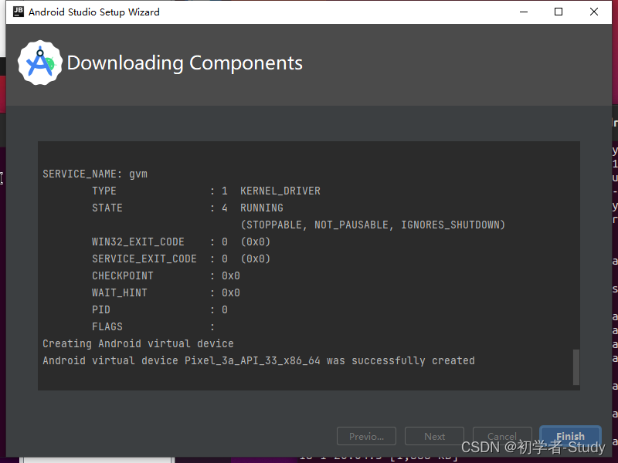

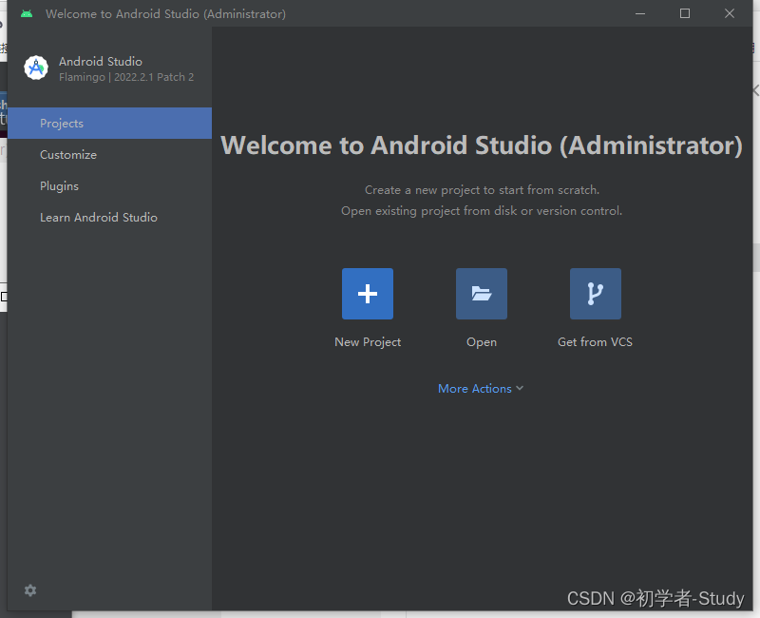

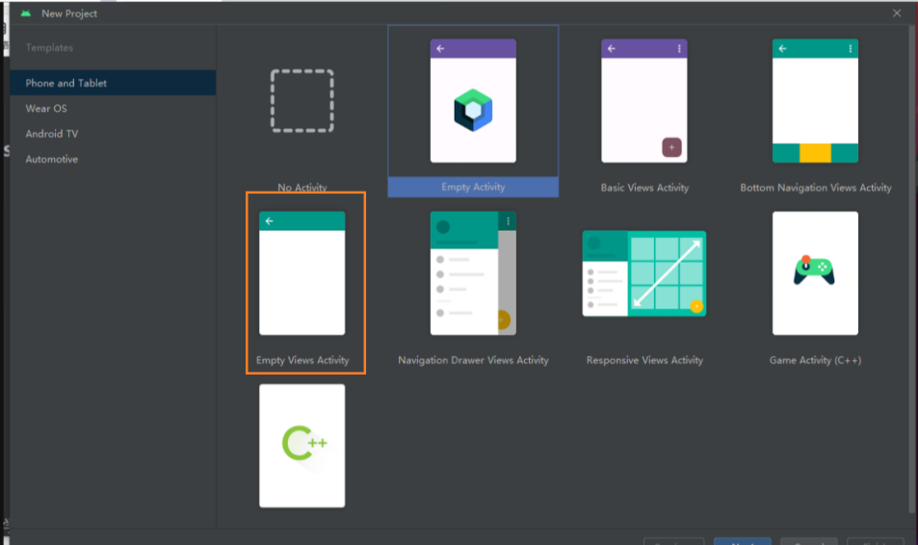

选择Empty Views Activity 是原版的安卓空项目

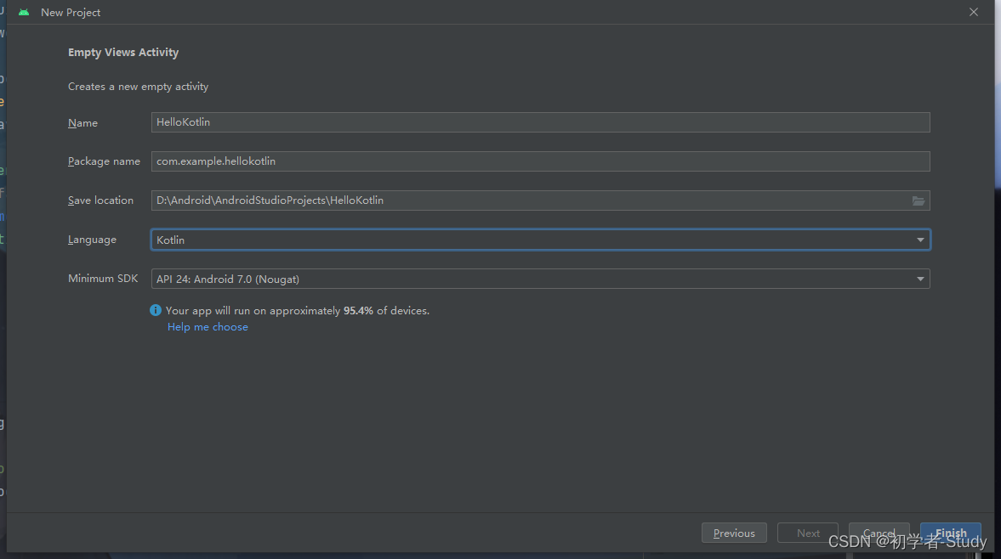

1.3 使用ViewBinding

在使用ViewBinding之前，我们先了解它是用来干什么的，一句话概括就是可以让你不用再写findViewById()，因为常规的Android项目都是代码和布局XML构成页面，我们在页面上去完成自己的业务需求逻辑，业务功能，而代码中使用XML中的控件，首先要给控件Id，其次要实例化，通过findViewById()来完成，这个步骤在XML中控件很多的时候就尤为繁琐，因此Google推出ViewBinding来解决这一问题，如果你想知道ViewBinding是怎么实现的，可以留言，下面我们来讲述怎么使用ViewBinding。

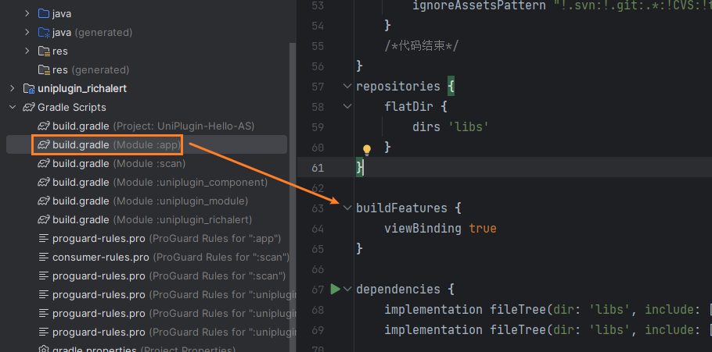

打开app模块的build.gradle，然后添加如下代码：

buildFeatures {

viewBinding true

}

然后右上角会出现Sync Now，点击一下就会下载相应的资源，如上图所示，现在我们就是相当于打开了ViewBinding的开关，然后我们使用它，在activity_main.xml中为TextView写一个id。

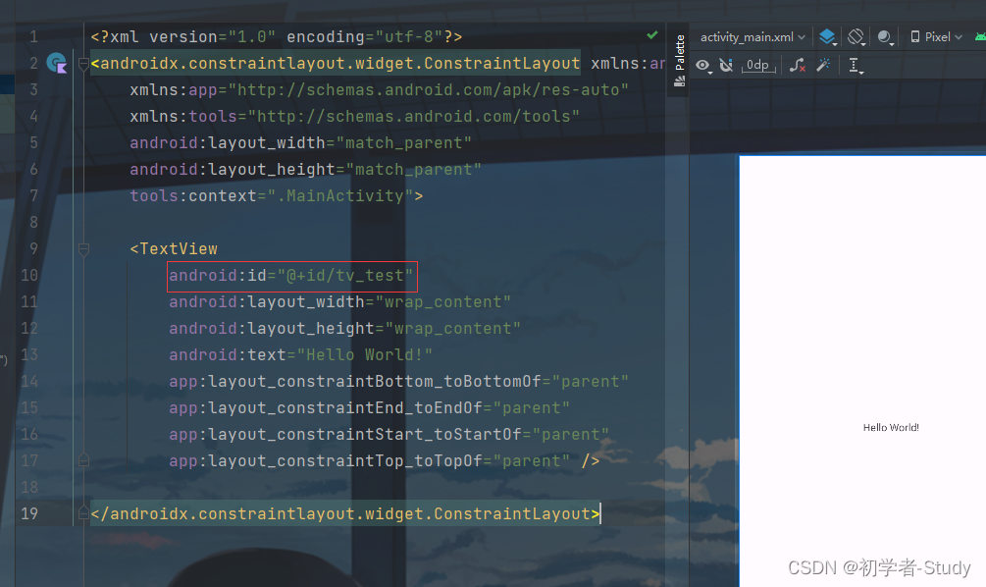

然后回到MainActivity中使用

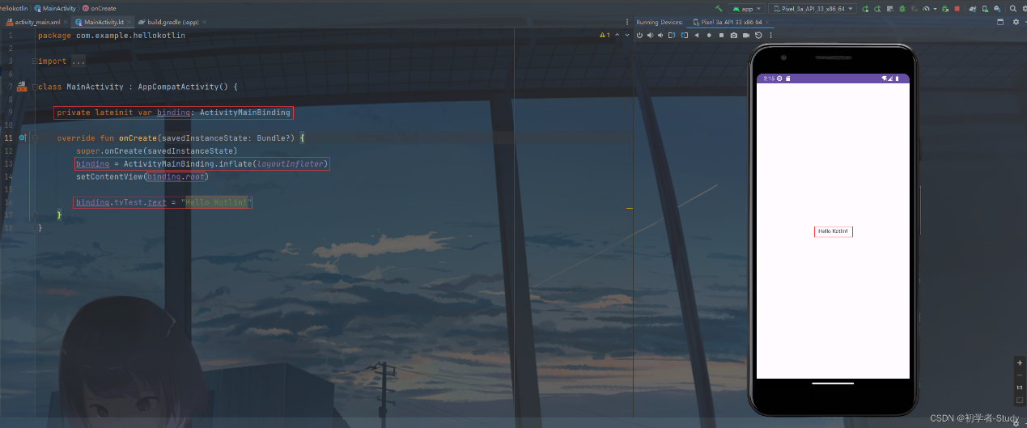

这里的使用也很简单，如果你了解Kotlin语法的话，首先是创建一个binding变量，类型是ActivityMainBinding，这是一个编译时生成的类，它源于你的activity_main.xml，就是将你的xml进行驼峰名称再加上Binding后缀，如果你的布局是item_device.xml，那么生成的类就是ItemDeviceBinding，这样你应该好理解了，参考上图的写法即可，下面我们再用一张图来说明Java项目中的ViewBinding的用法。

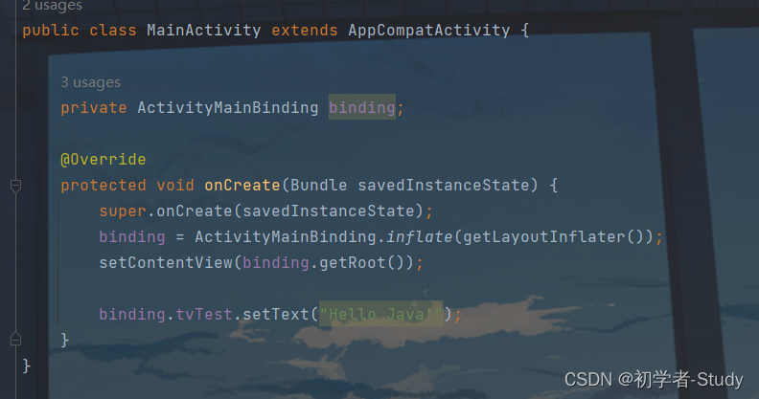

配置开关和为控件增加Id都是一样的，只是语法上有区别，如上图所示。

1.4 查看Gradle版本、SDK版本、JDK版本

一个项目能否正常编译取决于我们的Gradle、SDK以及JDK，不同版本之间是由不同的配置关系的，这对于你来说是否有些复杂呢？不过不用担心，当你可以正常安装Android Studio并且能够正常运行时，你的这三个配置就是可以的，属于默认搭配，你只管写代码就好了。

然而，世事无常，也许有时候项目的开发者不是自己，那么别人的项目你想要运行，有两个选择，第一：配置项目所需要的Gradle和SDK，第二：更改项目的Gradle和SDK满足当前环境。

1.4.1 Gradle版本

Gradle再细分就是Gradle版本和Gradle插件版本，两者之间是有关联的，你可以参考[Android Gradle 插件版本说明](https://developer.android.google.cn/studio/releases/gradle-plugin?hl=zh_cn)，下面我们先看Gradle版本，如下图所示查看：

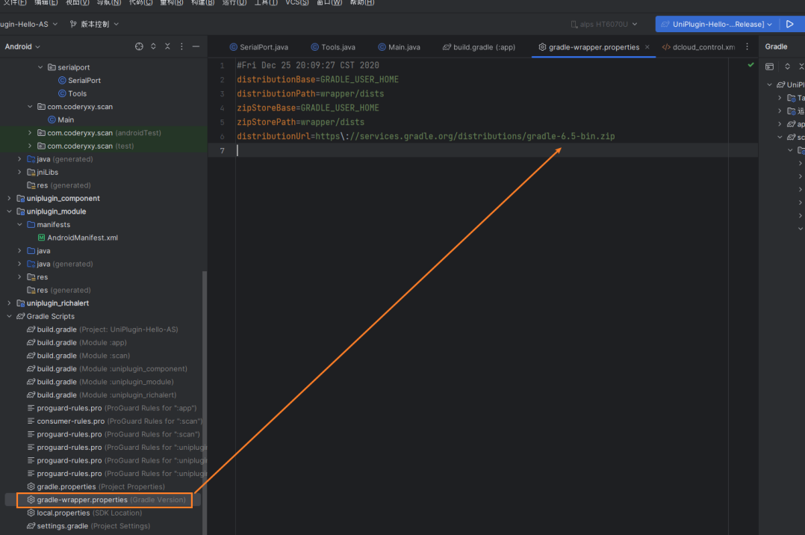

Gradle插件版本，如下图所示

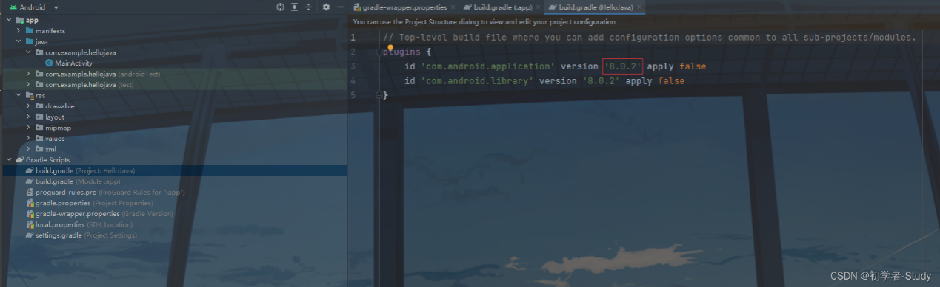

修改完后记得要Sync Now点击一下。

还可以再项目结构里边查看插件和Gradle的版本

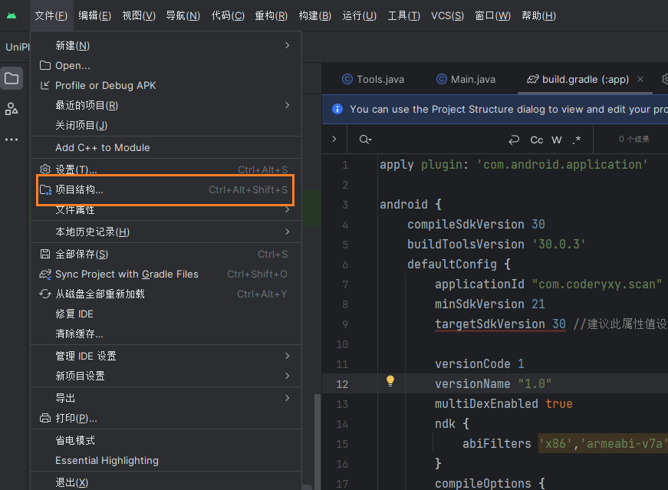

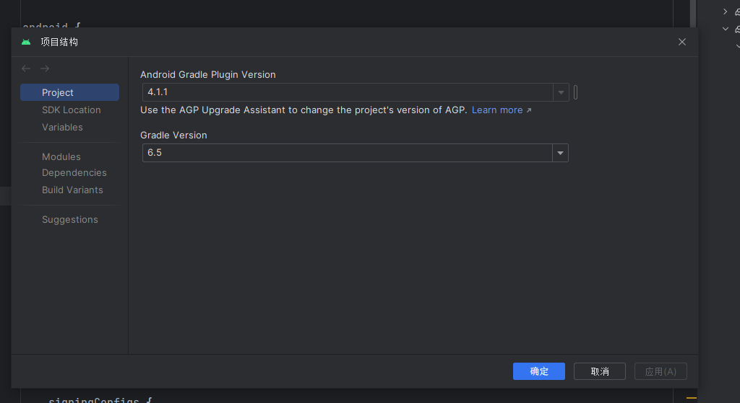

1.4.2 SDK版本

SDK版本就是当前项目所编译的版本，下面我查看一下当前项目的配置的Android版本

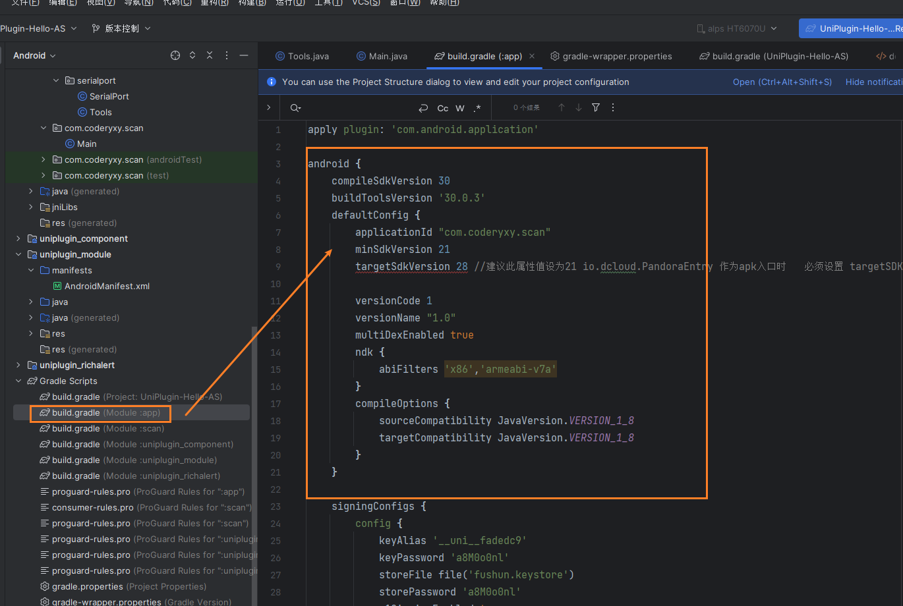

这里compileSdkVersion 30表示编译版本为API30对应android10.0版本,根据设备的具体情况而定，minSdkVersion 21表示最低编译版本为API21，对应Android5.0版本，就代表项目可以在Android5-Android10的这个区间的设备上运行，targetSdkVersion 28是表示当前SDK版本API为28如果项目低于或者高于这个环境的时候就需要重新配置相关SDK了。这里报错的原因是因为google推荐使用31或者更高版本

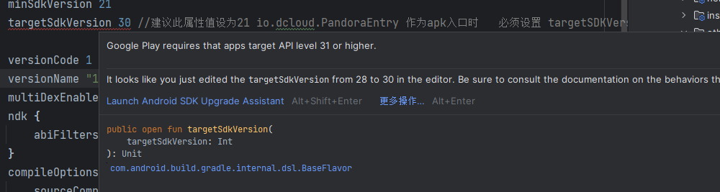

具体版本情况，如下图所示

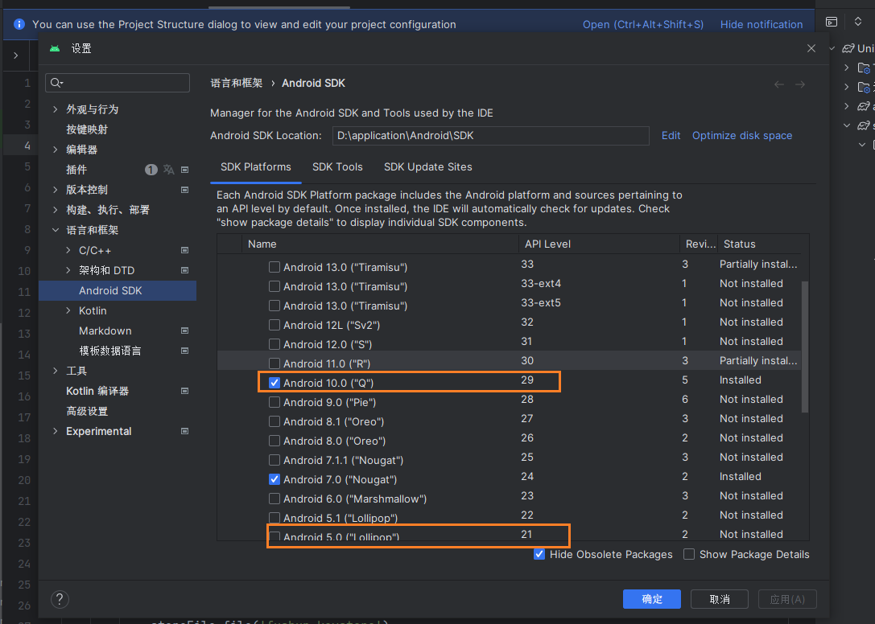

1.4.3 JDK版本

如下图所示

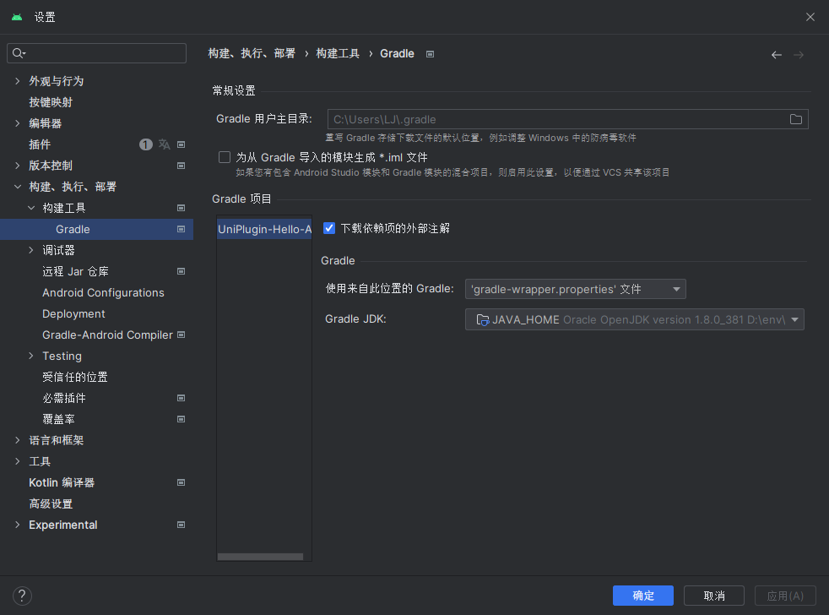

1. 下载uniapp提供的app离线SDK

2.1 下载地址

[Android插件开发教程](https://nativesupport.dcloud.net.cn/NativePlugin/course/android.html)

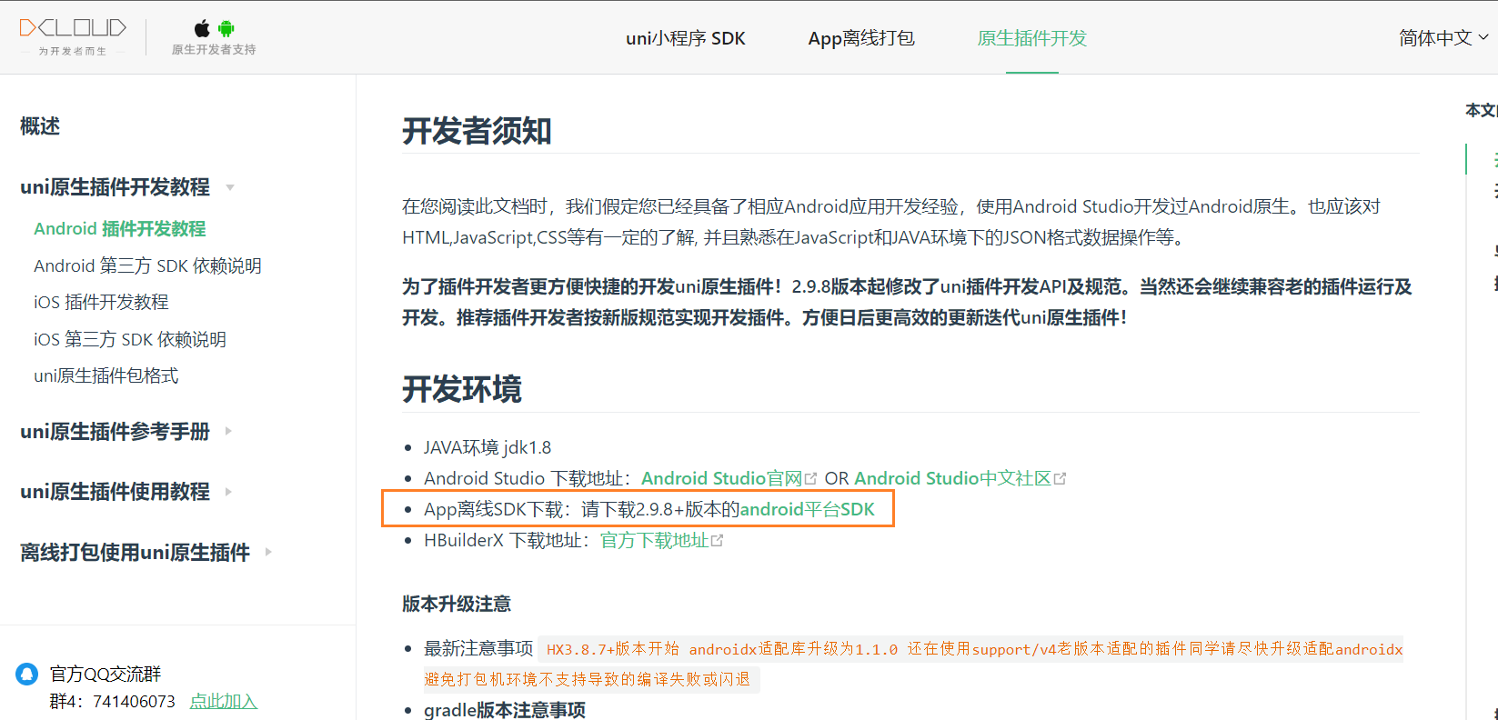

2.2 导入uni插件项目

解压下载的app的离线SDK

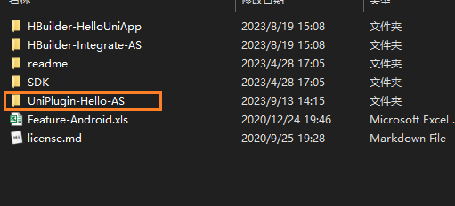

将UniPlugin-Hello-AS导入Android Studio中

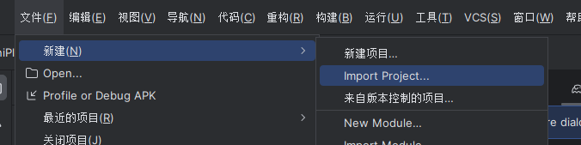

等待编译完成后，项目结构如下

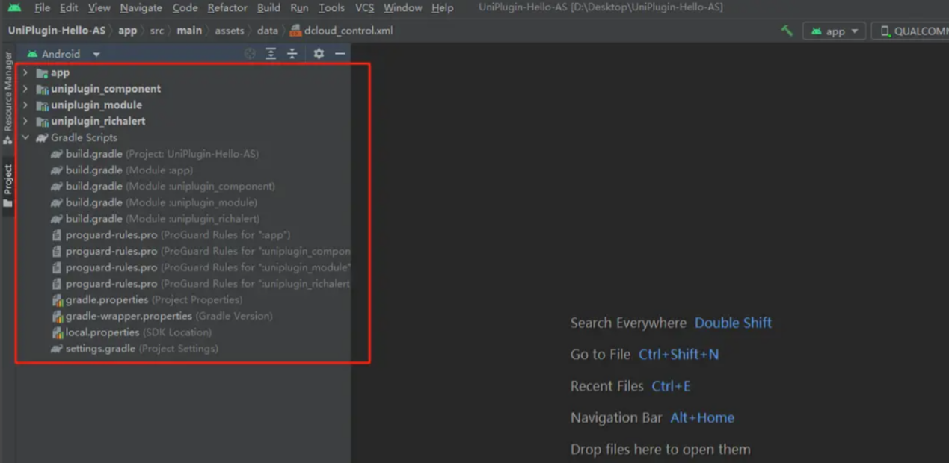

2.3 新建module

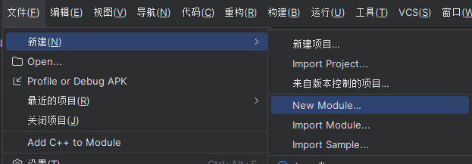

选择Android library，记住你的package name

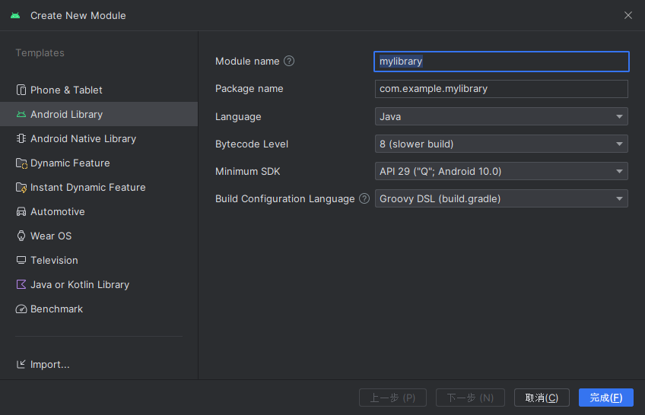

此时可能有报错

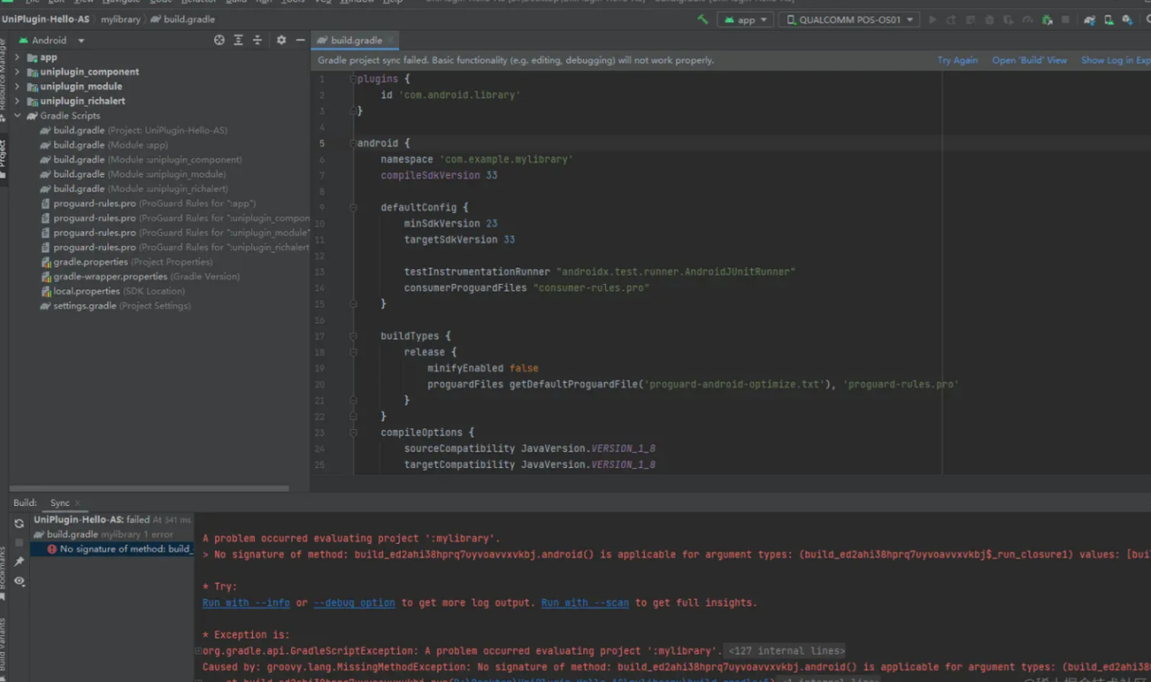

解决报错，复制build.gradle(uniplugin_module)的内容，替换刚刚生成的build.gradle

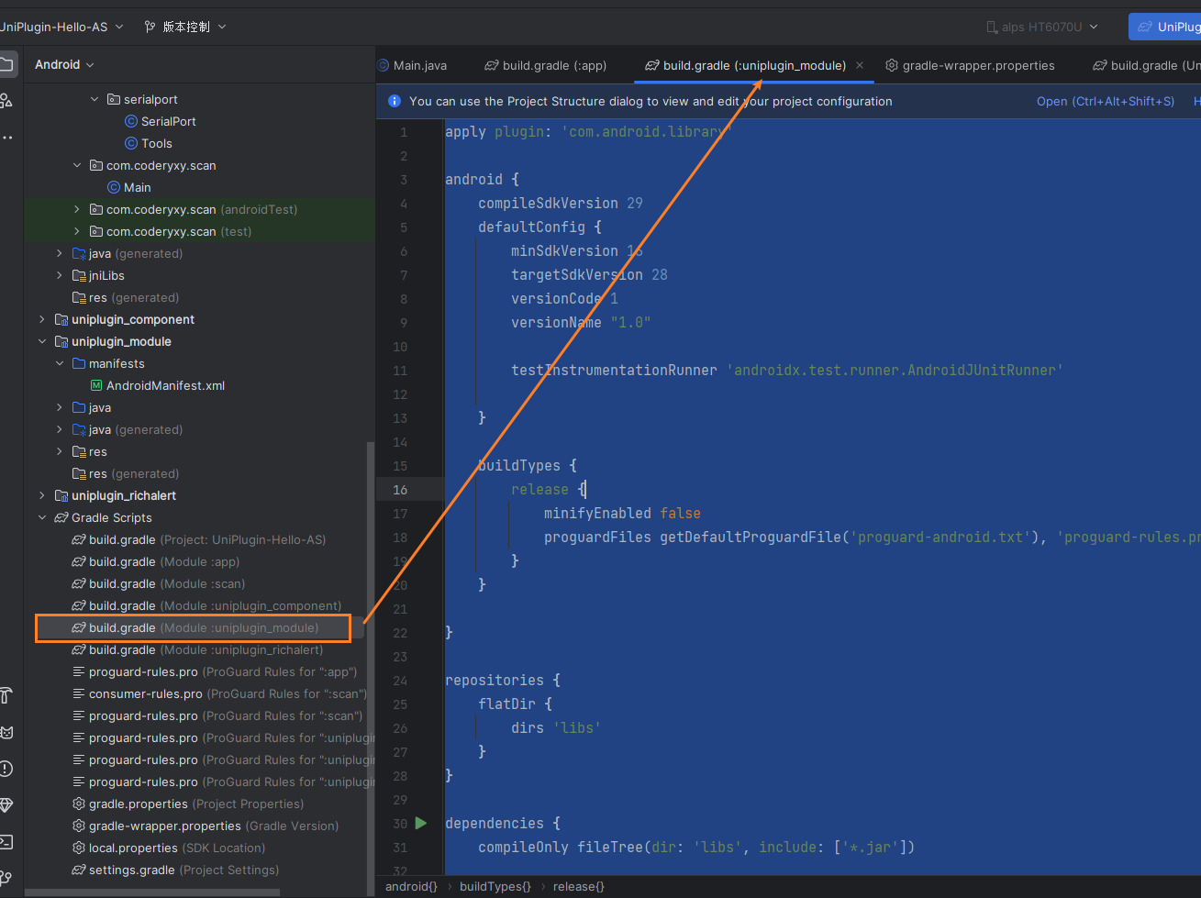

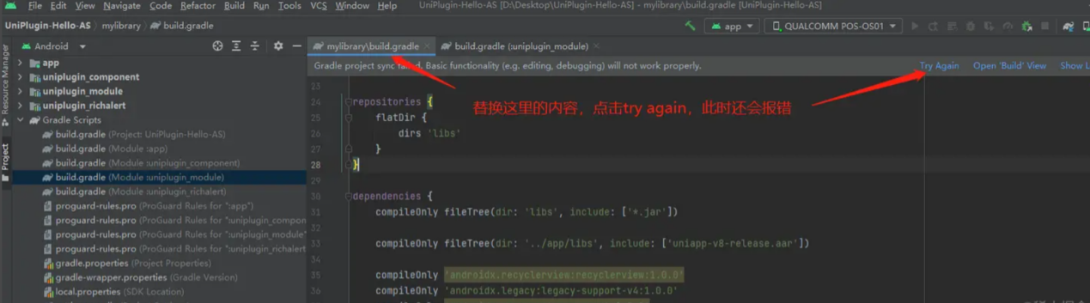



找到报错的文件，复制uniplugin module中的内容，粘贴修改刚刚报错的文件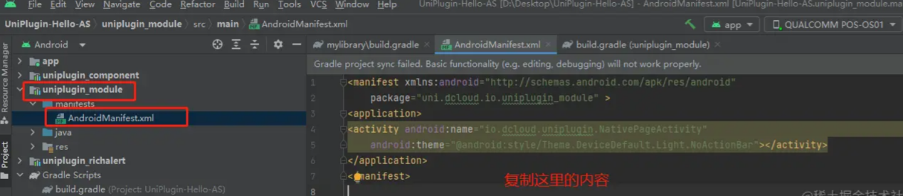

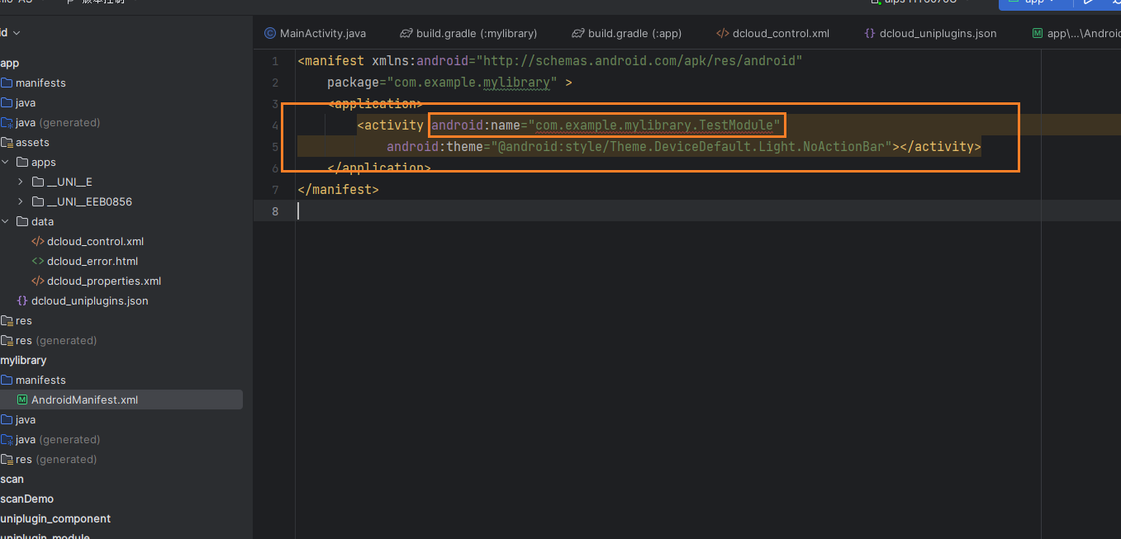

点击try again，此时编译成功，出现以下文件与文件夹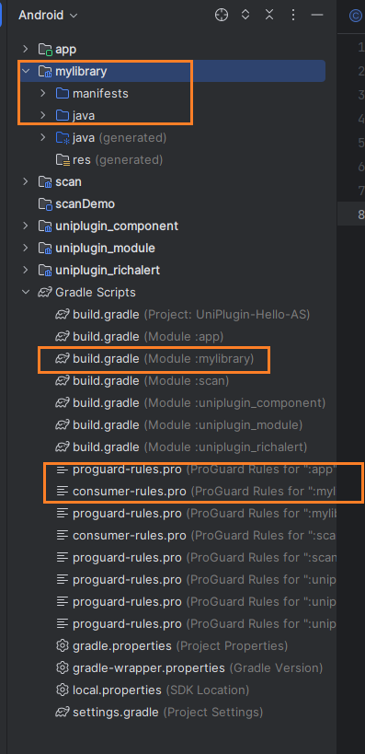

里边多呈现的部分是其他模块和构建完成运行后生成的文件

新建java类，注意：命名和xml文件中设置的命名一致

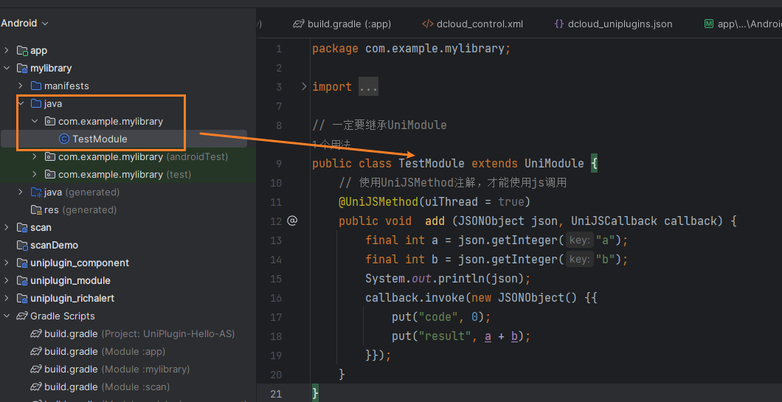

随便写一些测试代码，注意抛出的类继承UniModule，并添加@UniJSMethod注解，能够让JavaScript代码进行调用方法

package com.example.mylibrary;  
  
import com.alibaba.fastjson.JSONObject;  
import io.dcloud.feature.uniapp.annotation.UniJSMethod;  
import io.dcloud.feature.uniapp.bridge.UniJSCallback;  
import io.dcloud.feature.uniapp.common.UniModule;  
  
// 一定要继承UniModule  
public class TestModule extends UniModule {  
 // 使用UniJSMethod注解，才能使用js调用  
 @UniJSMethod(uiThread = true)  
 public void add (JSONObject json, UniJSCallback callback) {  
 final int a = json.getInteger("a");  
 final int b = json.getInteger("b");  
 System.*out*.println(json);  
 callback.invoke(new JSONObject() {{  
 put("code", 0);  
 put("result", a + b);  
 }});  
 }  
}

在build.gradle(app)中添加uniapp插件，点击sync now

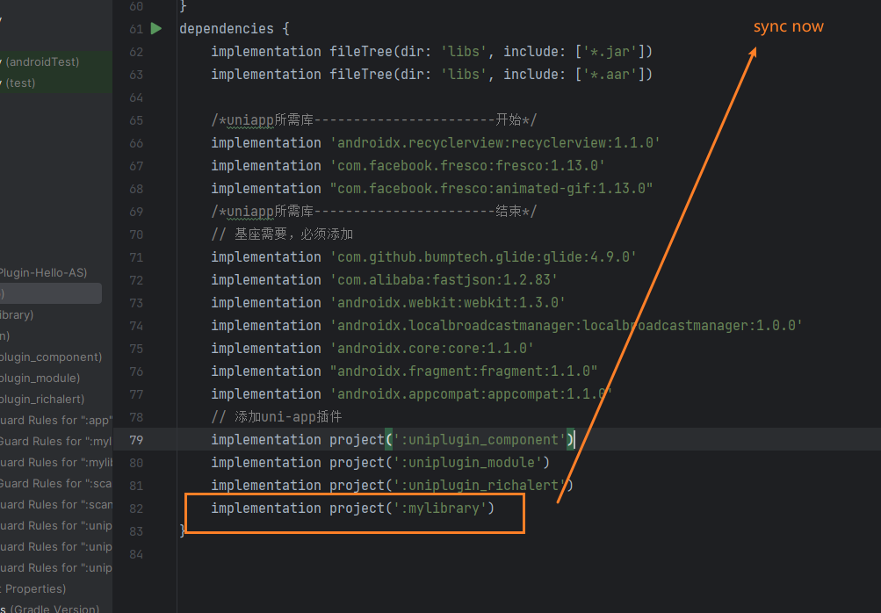

在dcloud_uniplugin.json中新增插件，注意：插件命名会在uniapp中引用

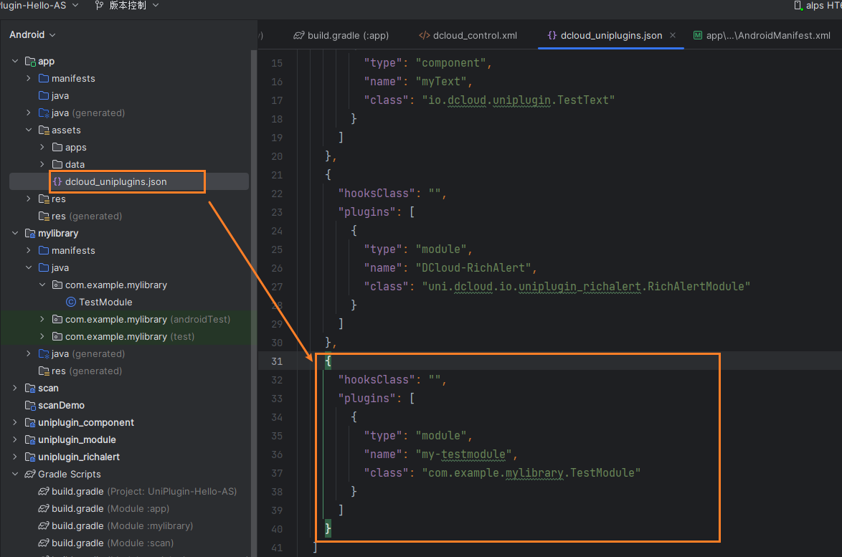

2.4 在uniapp中引用

本文采用vue3+ts编写uniapp的方式

<template>

  <view class="content">

    <image class="logo" src="/static/logo.png"></image>

    <view class="text-area">

      <button @click="test">测试</button>

    </view>

  </view>

</template>

<script setup lang="ts">

  const test= ()=>{

*// 引入自定义插件*

    const testModule = uni.requireNativePlugin('my-testmodule')

*// 使用module的add方法*

    testModule.add({

      a:1,b:3

    },*e*=>{

      uni.showToast({

        title:JSON.stringify(*e*),

        icon:'none'

      })

    })

  }

</script>

2.5 在Android Studio中调试

Uniapp中打包出app资源包，并复制打包出来的这个文件

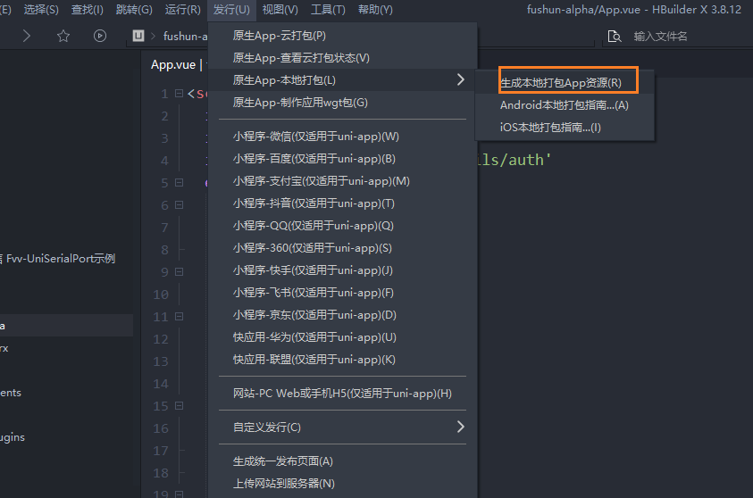

将该文件粘贴到构建插件项目的对应位置，并且记录文件夹名称

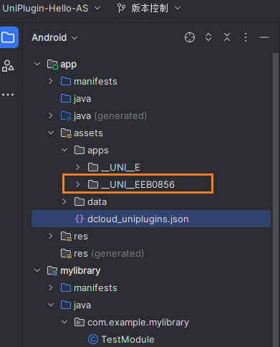

修改dcloud_control.xml中的appid，并开始调试模式

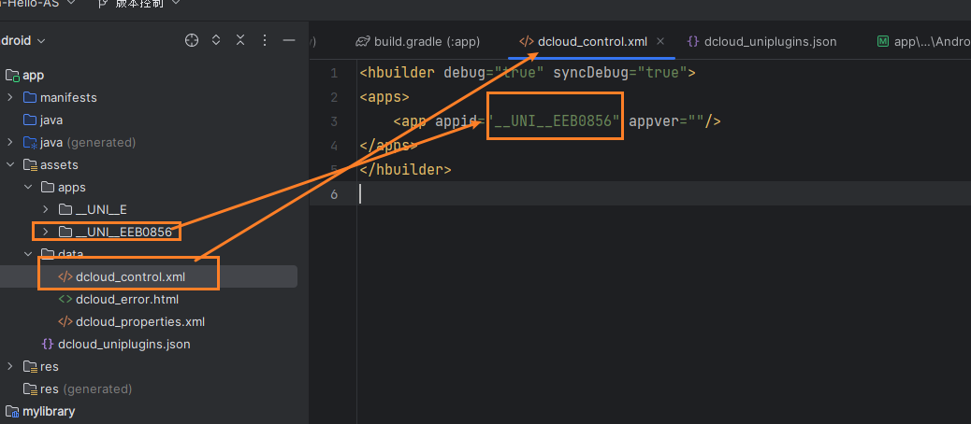

点击运行，我这里采用真机运行的方式

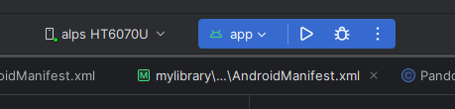

此时会报错

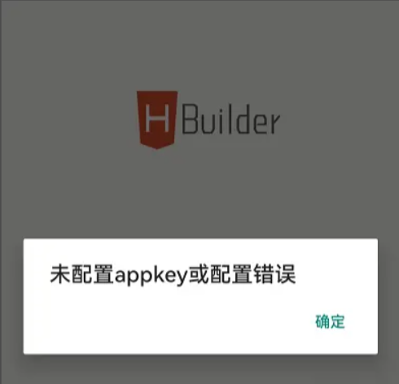

解决完成后，重新运行，调试成功。

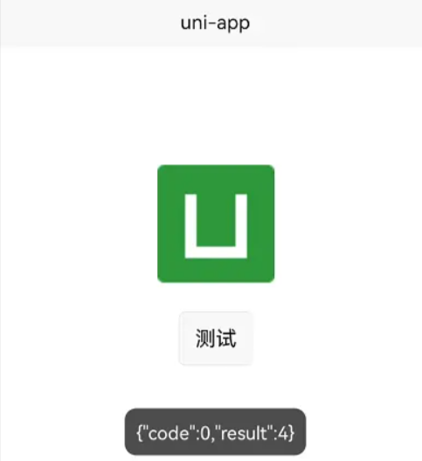

1. 解决appkey未配置或配置错误问题

3.1 申请证书获取appkey

3.1.10版本起需要申请Appkey，具体查看[uniapp官方解决该问题](https://nativesupport.dcloud.net.cn/AppDocs/usesdk/appkey.html)

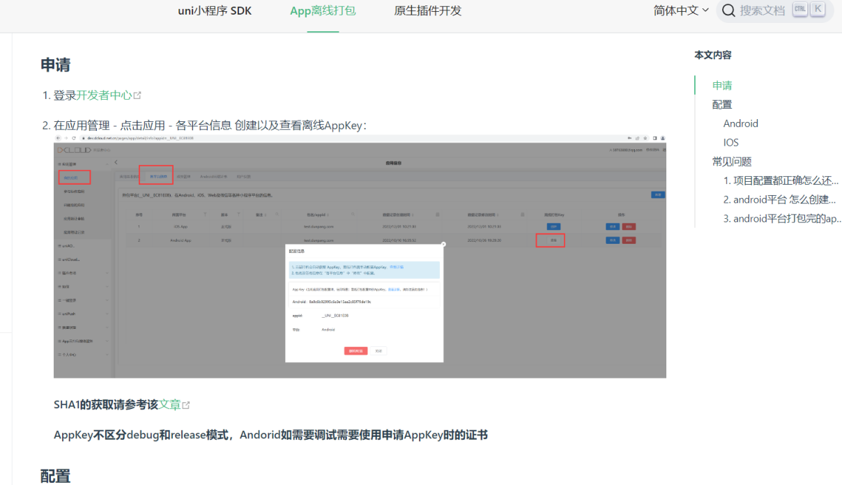

获取Appkey之前需要申请一下证书，这里拿测试项目举例

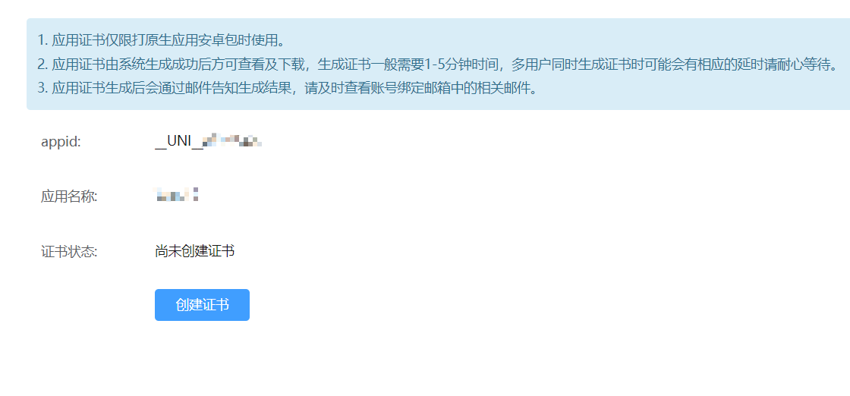

这里可以查看证书和下载证书

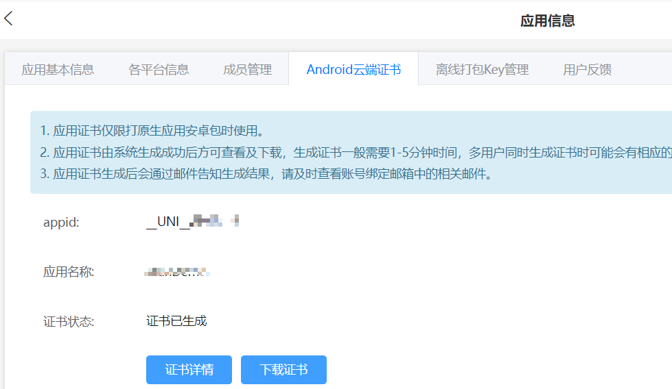

有些会推荐你去使用命令的形式查看获取证书信息

Keytool -list -v -keystore test.keystore

Enter keystore password: //输入密码，回车

这里获取到的信息有些用于配置文件中使用有些用于申请appkey中使用

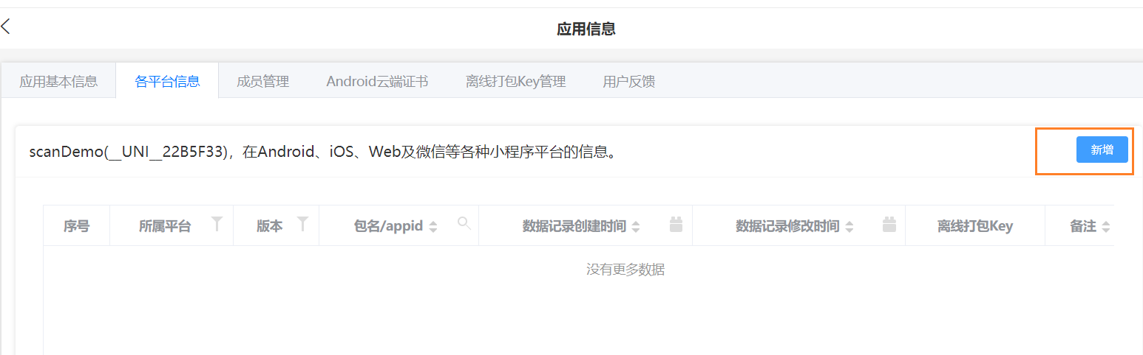

这里除了包名，其他都可以从证书文件中获取，包名我这里设置成了创建java类的包名也就是 com.example.mylibrary

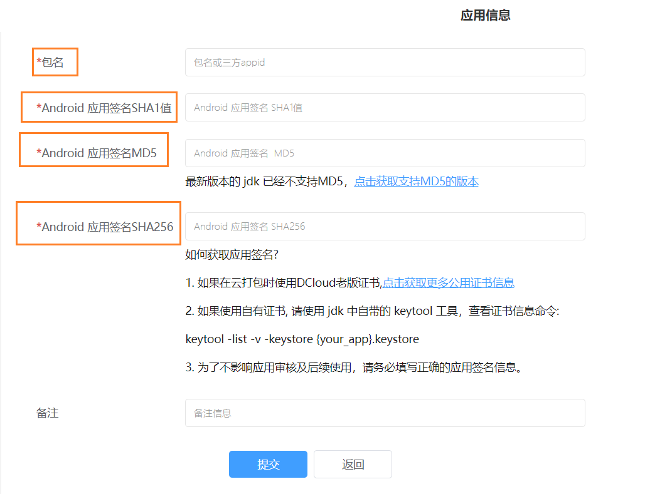

创建完成后就可以查看到appkey了

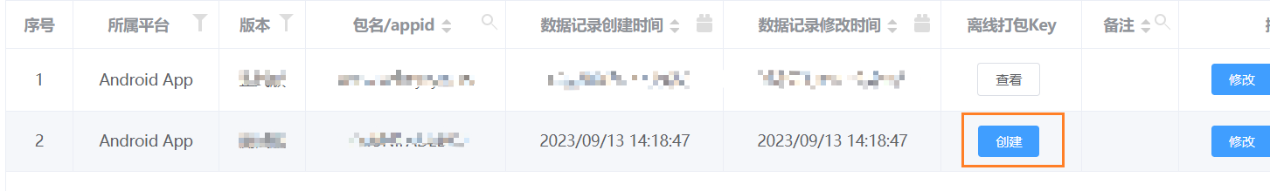

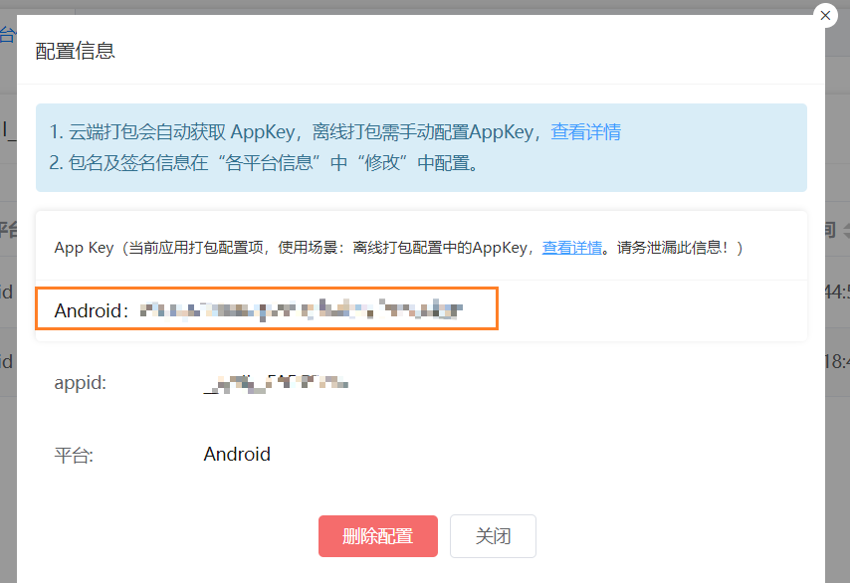

3.2 需要改动的一些地方

将android:value替换为自己申请的Appkey

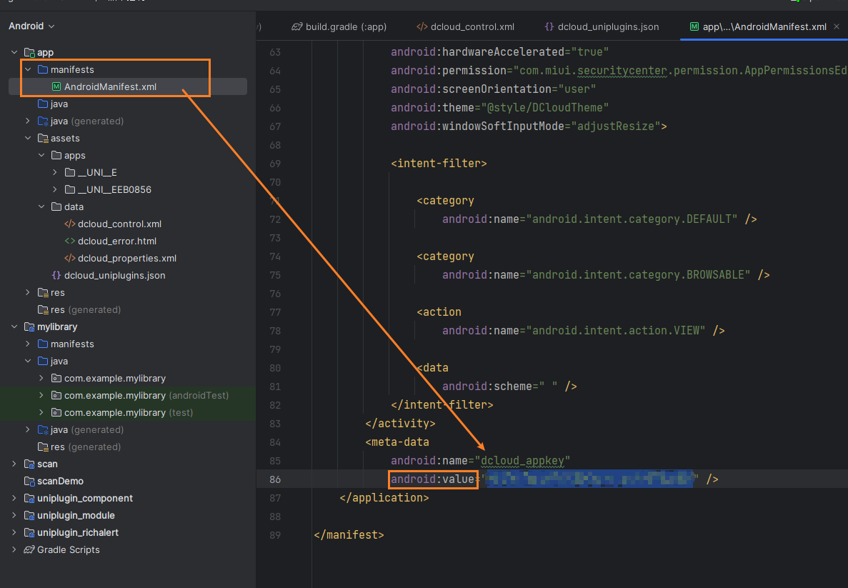

将这里的appid改成manifest.json文件中的AppID

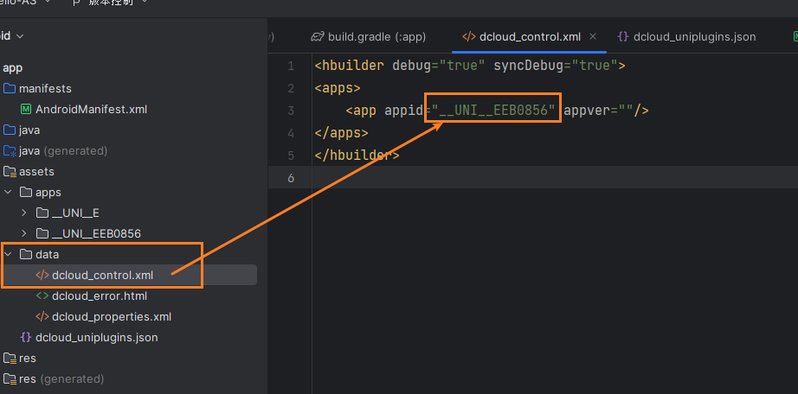

证书配置，在build.gradle(app)文件中打开

将对应密码和文件名填写到这

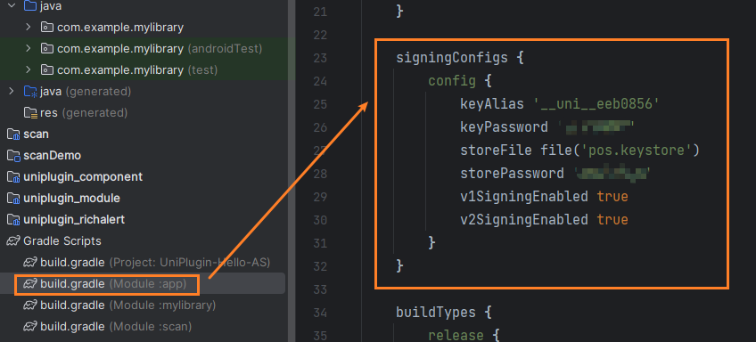

将证书文件存放到app下

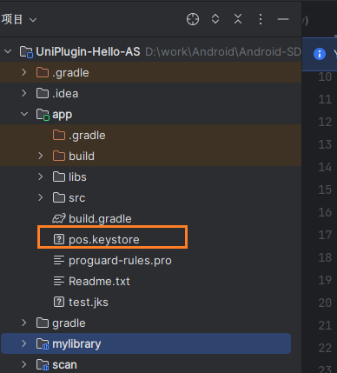

1. Android Studio打包插件

4.1打包插件操作

选择gradle，选中module -> other -> assembleRelease

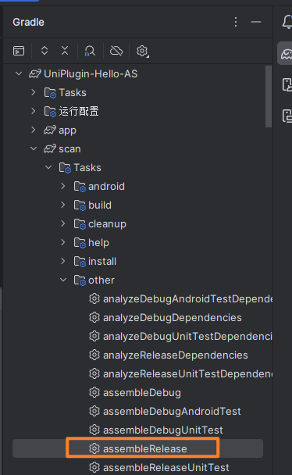

可能会存在没有assembleRelease的情况

尝试重新加载Gradle文件

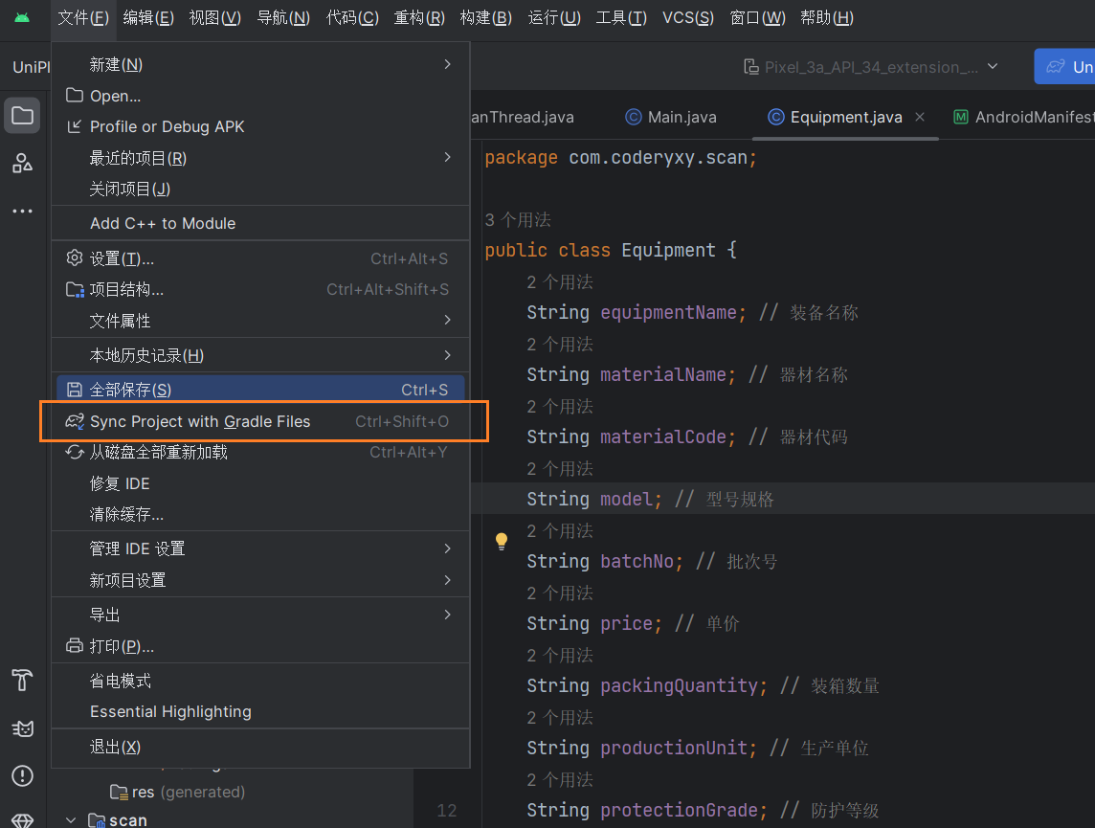

如果没有效果那么在设置中配置如下几项

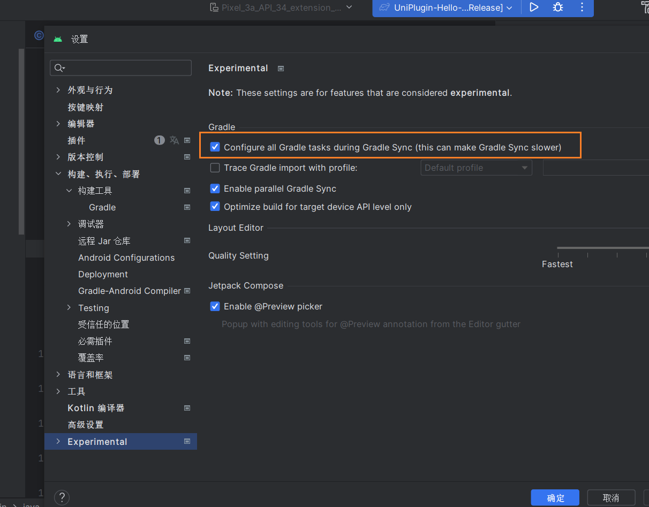

打包完成后在模块->build->outputs->arr中找到arr插件

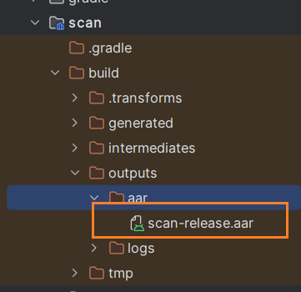

4.2补充（包的引入方式）

如果说你的外部插件需要引入其他的jar aar 亦或者是 so，在这里我使用so包里的一些东西，所以需要引入

4.2.1第一种引入方式 （jar aar）

将jar包或者aar包放到modules（scan）下的libs中

compileOnly fileTree(dir: 'libs', include: ['*.jar'])  
  
compileOnly fileTree(dir: '../app/libs', include: ['uniapp-v8-release.aar'])

这里两句代码代表着引入不同位置的两个libs里边的包，并且还有全部引入jar包和只引入uniapp-v8-release.arr的包

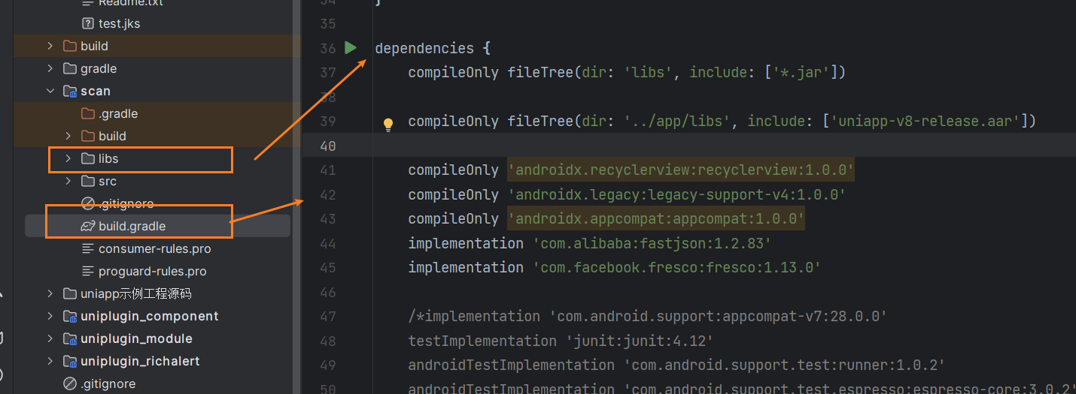

4.2.2第二种引入方式（so）

在Android原生开发项目中可以直接把so文件的包放到jniLibs中，如下图所示他的存放位置

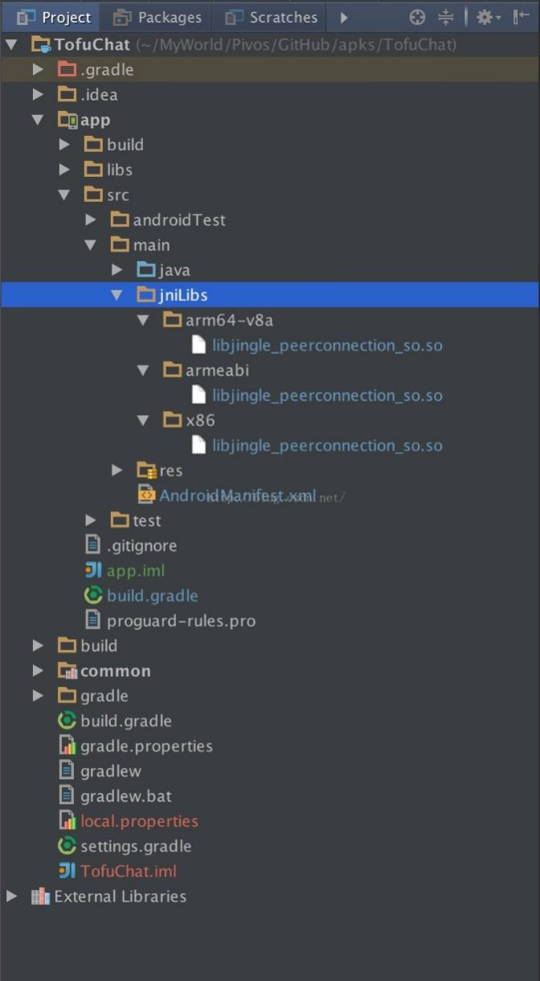

但是由于特殊需要，我们是在uniapp中使用插件的形式引入，并且插件需要引入so包，需要将so包放到libs中需要进行配置如下图所示

sourceSets **{** main **{** jniLibs.srcDirs = **[**'libs'**]  
 }  
}**

这段代码的意思是会吧文件夹下的libs文件当成jniLibs文件夹，可以直接引用so库

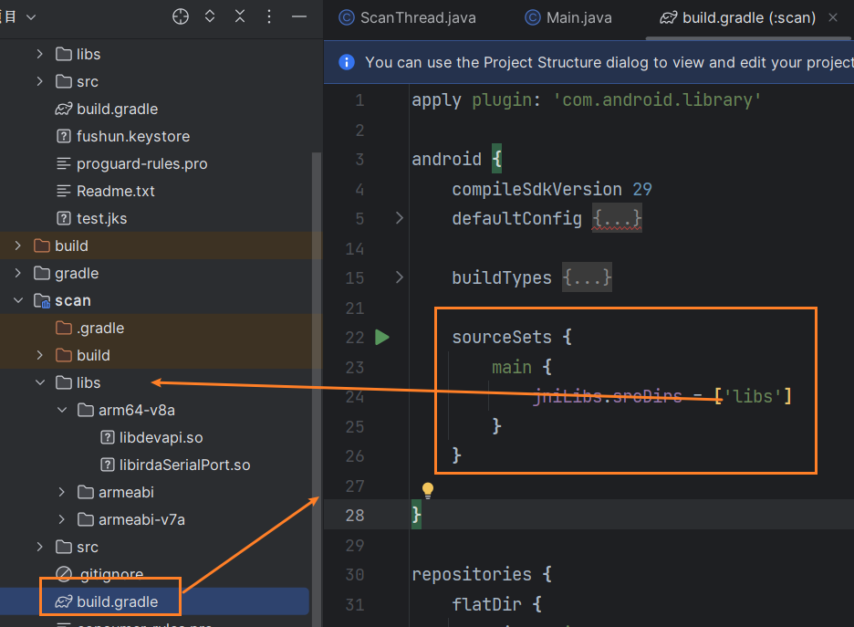

1. uniapp项目中引入插件

在uniapp项目中的根目录中新建nativeplugins创建插件，目录结构如下

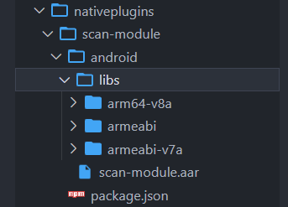

至于arr包的文件名因为在Android Studio中设置如下

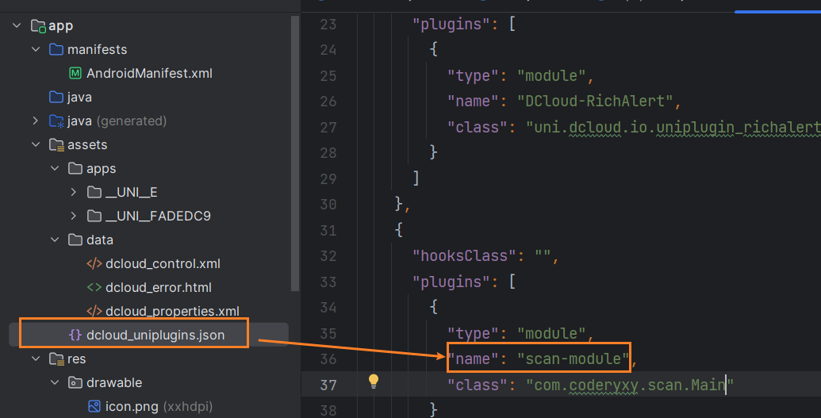

在模块目录下的package.json文件内容格式如下：

{

  "name": "scan-module",

  "id": "scan-module",

  "version": "1.0",

  "description": "scan",

  "_dp_type":"nativeplugin",

  "_dp_nativeplugin":{

    "android": {

      "plugins": [

        {

          "type": "module",

          "name": "scan-module",

          "class":"com.coderyxy.scan.Main"

        }

      ],

      "hooksClass": "",

      "integrateType": "aar",

      "dependencies": [],

      "compileOptions": {

        "sourceCompatibility": "1.8",

        "targetCompatibility": "1.8"

      },

      "abis": [

        "armeabi-v7a",

        "x86"

      ],

      "minSdkVersion": "16",

      "permissions": [],

      "parameters": {

        "dcloud_appkey": {

          "des": "参数描述",

          "key": "",

          "placeholder": ""

        }

      }

    }

  }

}

其中 parameters中的dcloud_appkey的key是对应他的value

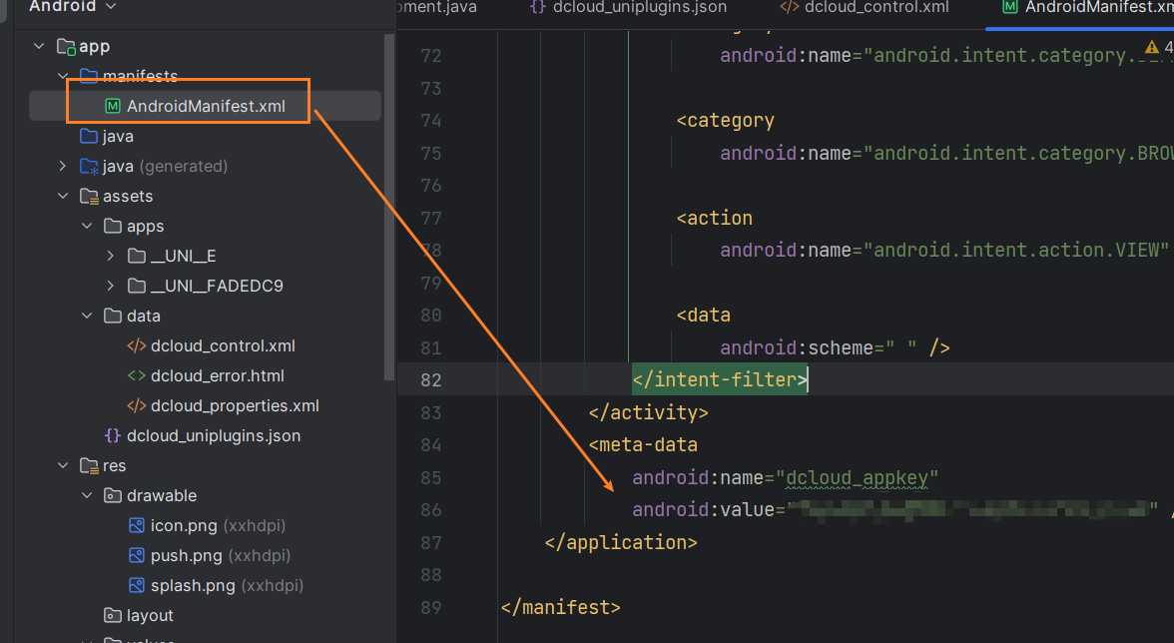

package.json文件中不允许有注释

并且，在该文件中配置了适配手机CPU架构的包，根据条件配置，配置出现问题会影响产品的运行



然后再Hbuilder中打开manifest.json配置插件，选择本地插件，前面配置没有问题会直接识别出来

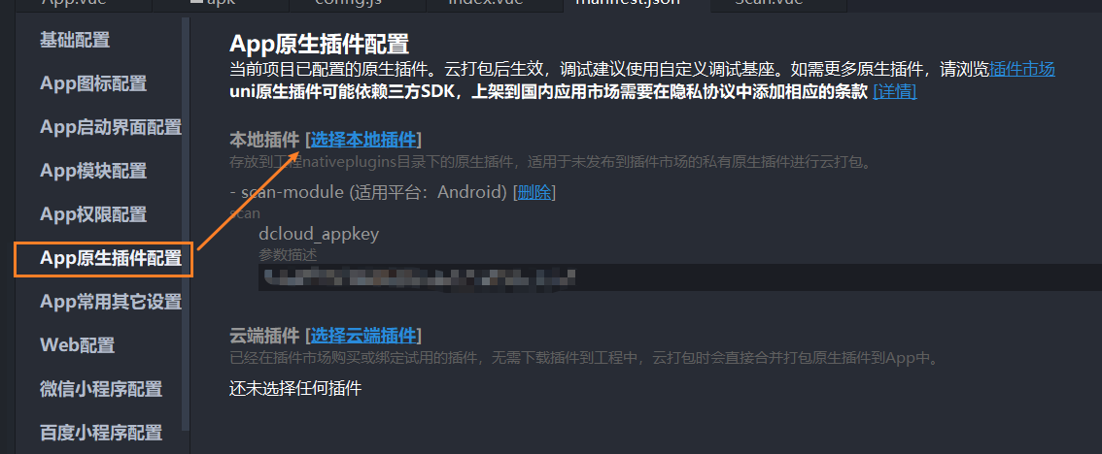

6.测试上线

指定自定义基座，进行测试，标准基座不含有本地插件，需要指定自定义插件

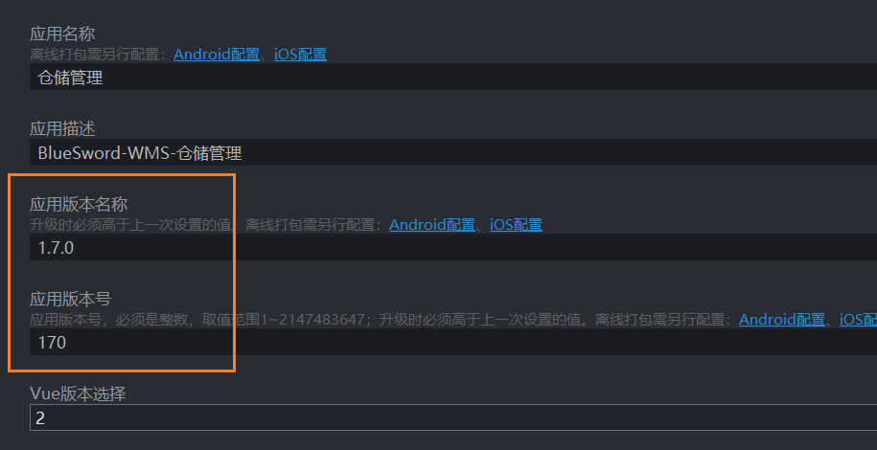

每次更新本地插件，需要改用版本号，否则自定义基座不会被更新。

7.uniapp项目打包成apk（本地打包方式）

7.1 在DCloud平台创建完成应用并在manifest.json配置完成

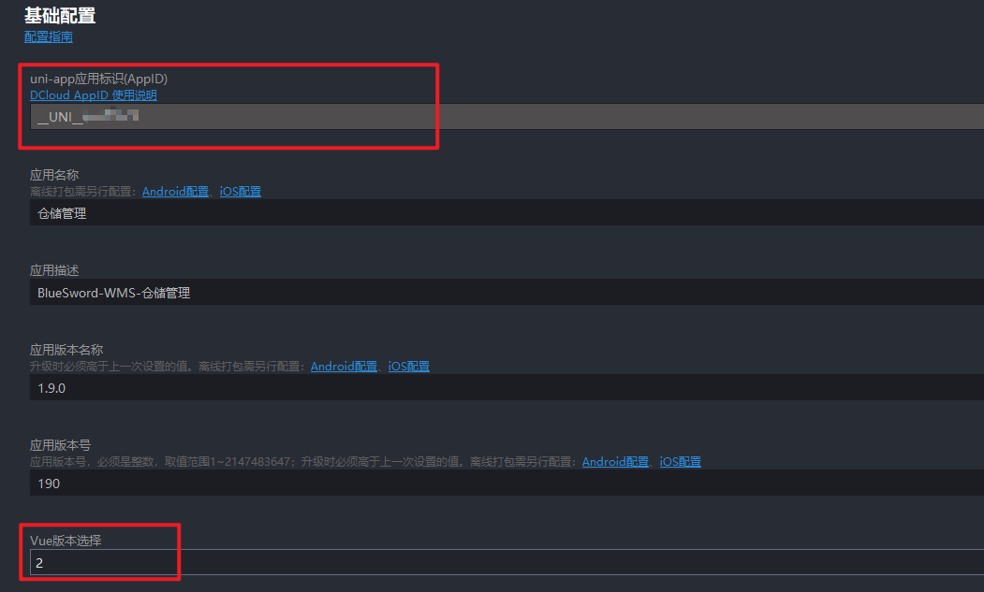

7.2 导出uni-app项目供打包使用

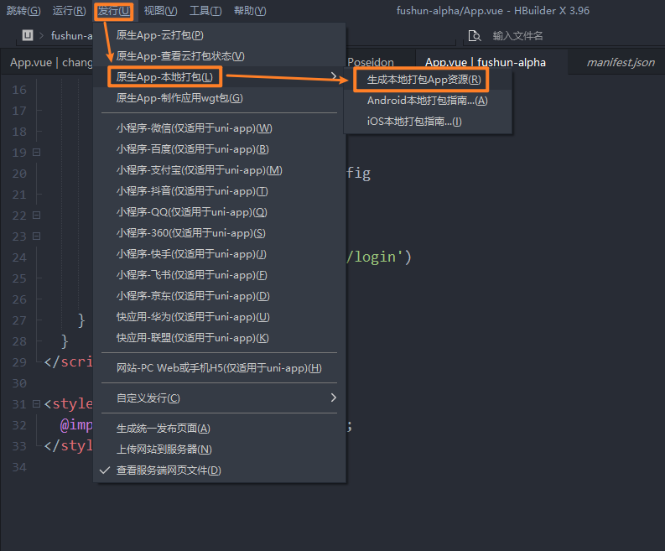

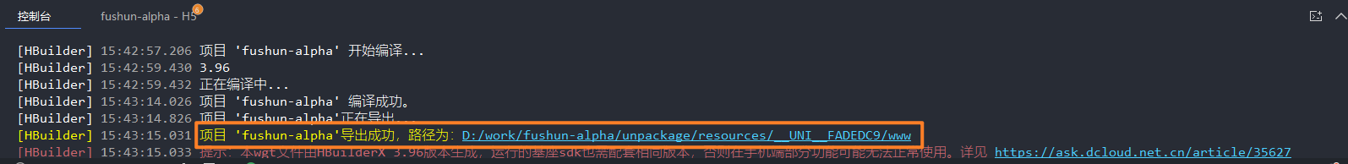

7.3 将生成文件移动到SDK中

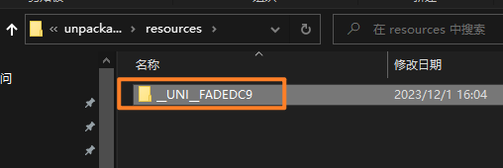

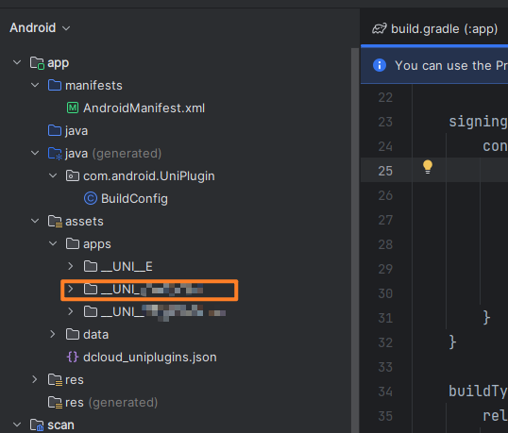

将文件移动至此，上述配置中有对该文件进行索引的配置（2.5在Android Studio中调试）

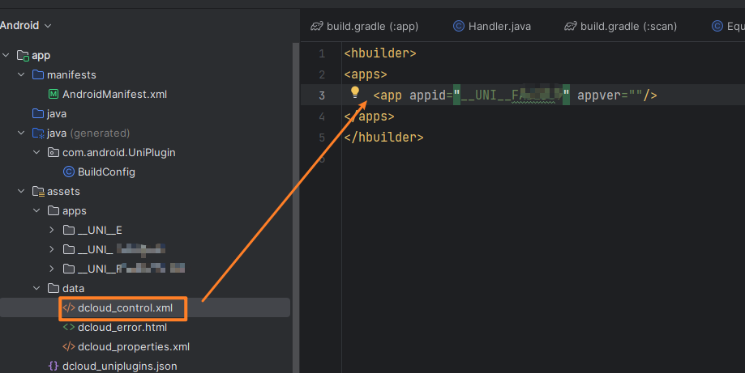

7.4 生成Android证书签名

转到（3.解决appkey未配置或者配置错误）参考进行生成签名文件

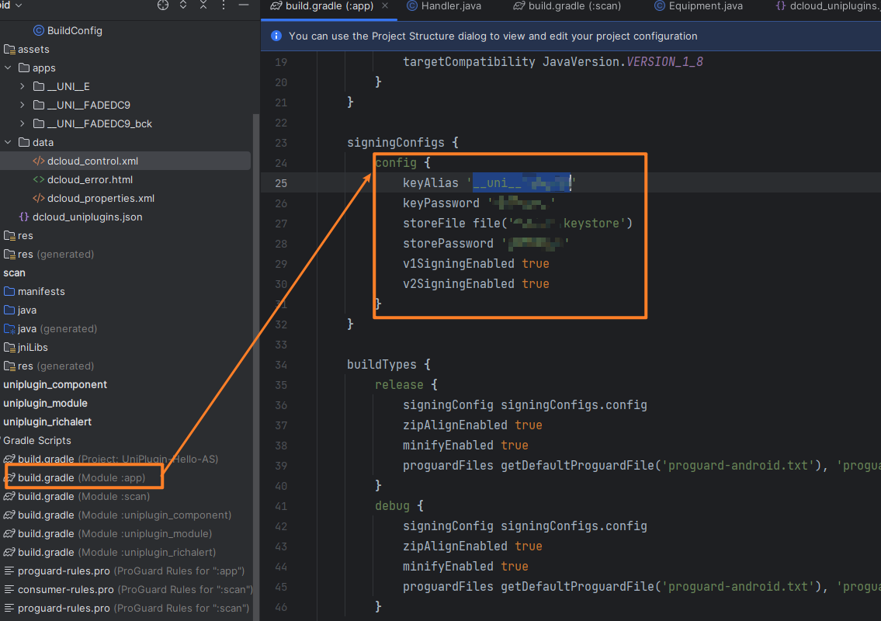

build.gradle（Module:app）文件中有需要的配置信息

7.5 打包apk

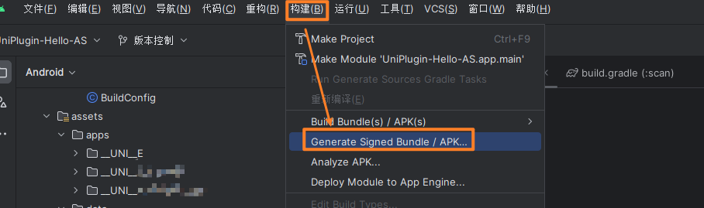

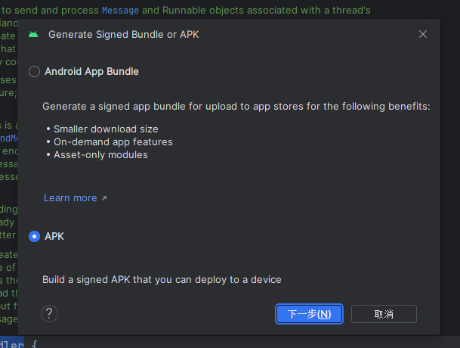

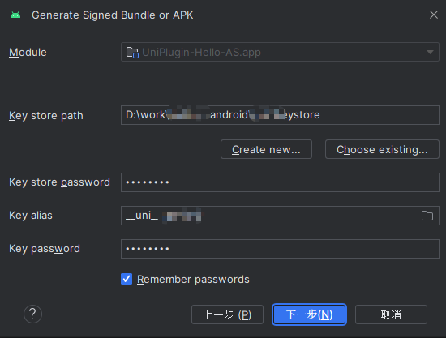

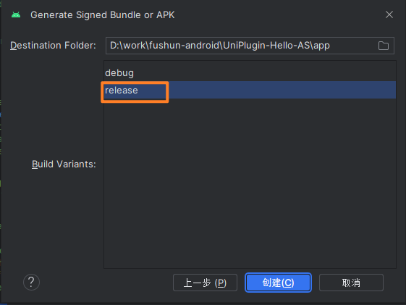

打包完成，在release文件夹中会有apk文件

